Het beantwoorden van open vragen:

1. Lees de vraag goed door.
2. Let op de kernwoorden in de zin en zorg dat je daar de betekenis van kent. Gebruik eventueel een woordenboek.

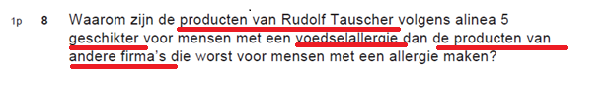

1. Begin het antwoord met de vraag te herhalen (in gedachte).

De producten van Rudolf Tauscher zijn geschikter voor mensen met een voedselallergie dan de producten van andere firma’s, **omdat**

1. Let op dat je het antwoord in de juiste zin/alinea zoekt. Hier dus alinea 5.

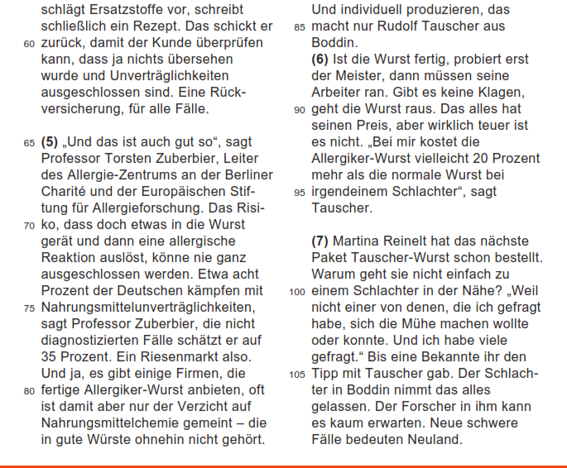

1. Meestal is er weinig ruimte voor de beantwoording van een open vraag. Formuleer daarom kort, maar wel duidelijk.

Correcte antwoordmogelijkheden:

1. De andere firma’s gebruiken alleen geen chemische toevoegingen
2. De firma Tauscher maakt producten voor iedereen op maat.
3. De firma Tauscher maakt geen kant-en-klaar product.

Als je zou antwoorden met: ze maken ze voor iedereen, dan ben je niet duidelijk genoeg. Omschrijf altijd wie ze zijn. Ook hij en het zijn vage aanduidingen in een antwoord. Wees zo concreet mogelijk.

Citeren

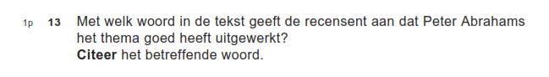

Citeren betekent dat je een woord of woordgroep **letterlijk** overschrijft uit de doeltaal. Zoals het in de tekst staat. Denk erom één woord en niet meer, tenzij om meer woorden gevraagd wordt. Een woordgroep is tenminste twee woorden.

Concreet

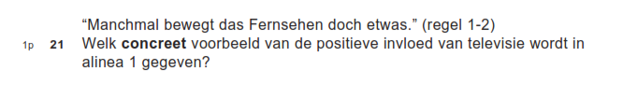

Bijna in elk examen komt wel een vraag voor waarin men een concreet voorbeeld moet noemen.

1. Waar moet je een voorbeeld van geven? Denk erom dat het om iets positiefs gaat. In de tekst wordt dat ook met een positief woord aangegeven.
2. In welke alinea moet je het antwoord zoeken?
3. Concreet betekent dat je iets kunt zien of aanraken of je er een voorstelling van kunt maken.

In de tekst staat het positieve woord **erfolgreich**. Daar vind je dan ook het antwoord.

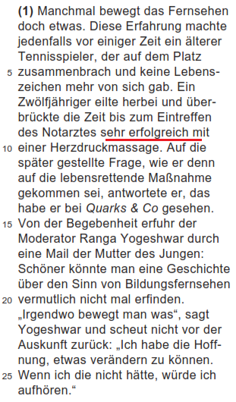

Vragen naar aantallen

1. In elke tekst komen er vragen waarbij je een hoeveelheid moet noemen. Dat kan zijn een getal, maar ook woorden die je dan moet citeren.
2. Belangrijk is het dan dat je let op signaalwoorden die een opsomming aangeven. Leer dus goed de signaalwoorden.

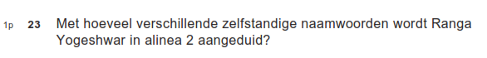

1. Je moet hier dus een **aantal** noemen en **niet** de zelfstandige naamwoorden zelf.
2. Lees dit soort vragen dan ook heel goed. Trap niet in de valkuil door iets anders te lezen dan wat er gevraagd wordt.
3. Let op, alleen zelfstandige naamwoorden. Let dus op de hoofdletter!

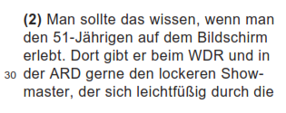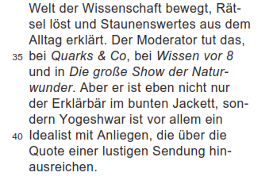

Verwijswoorden in de vraag

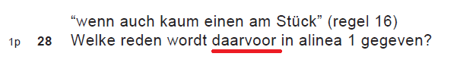

1. Wat bedoelt men met daarvoor? Geef altijd eerst een antwoord op de vraag wat men precies wil weten.
2. Lees daarna de hele alinea waarin je het antwoord moet vinden.
3. Men vraagt naar een reden. Vaak staat er dan signaalwoord dat een reden aangeeft bij het antwoord.